КОМПЮТЪРНО МОДЕЛИРАНЕ  ПРОГРАМИРАНЕ С PYTHON | ТЕСТ

6. клас — Компютърно моделиране и информационни технологии
Име и фамилия: _________________________________________ Клас: _______ Дата: ____________
Указание: Всеки въпрос има един верен отговор, с изключение на въпрос 3, при който има два верни отговора. Заградете буквата/буквите пред верния отговор.

1. Кое от твърденията за компилатор и интерпретатор е вярно?
А) Компилаторът е машина за производство на компютри от последно поколение, докато интерпретаторът е човек, който реагира на ситуации, като променя изображение.
Б) Компилаторът превежда програмите на машинен език, а интерпретаторът – на човешки език.
В) Компилаторът и интерпретаторът превеждат програмите на машинен език, само че компилаторът първо превежда цялата програма и след това я изпълнява, докато интерпретаторът я прави команда по команда.
2. Кой от кодовете на Python е еквивалентен на следните блокове от Scratch:
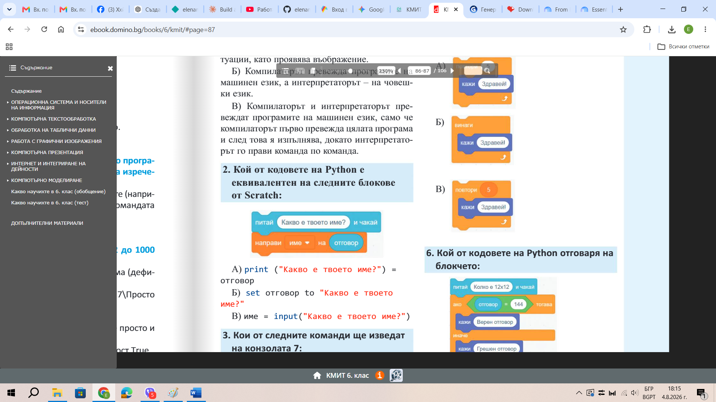
А) print("Какво е твоето име?") – отговор
Б) set отговор to "Какво е твоето име?"
В) име = input("Какво е твоето име?")

3. Кои от следните команди ще изведат на конзолата 7:

А) print (76 // 10)
Б) print (74 / 10)
В) print (17 % 10)
Г) print (35 // 10 + 4)
Д) print (16 - 2 / 2)

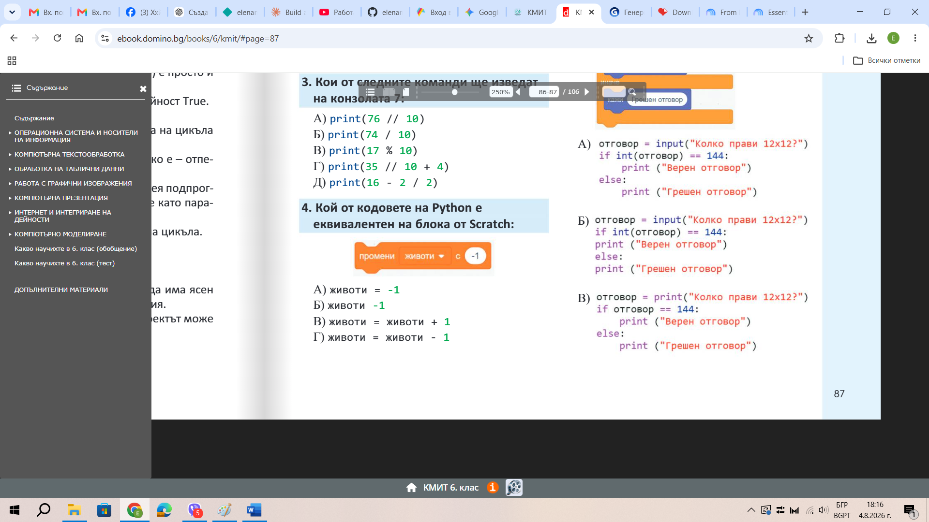
4. Кой от кодовете на Python е еквивалентен на блока от Scratch:
А) животи = -1 Б) животи -1
В) животи = животи + 1 Г) животи = животи - 1
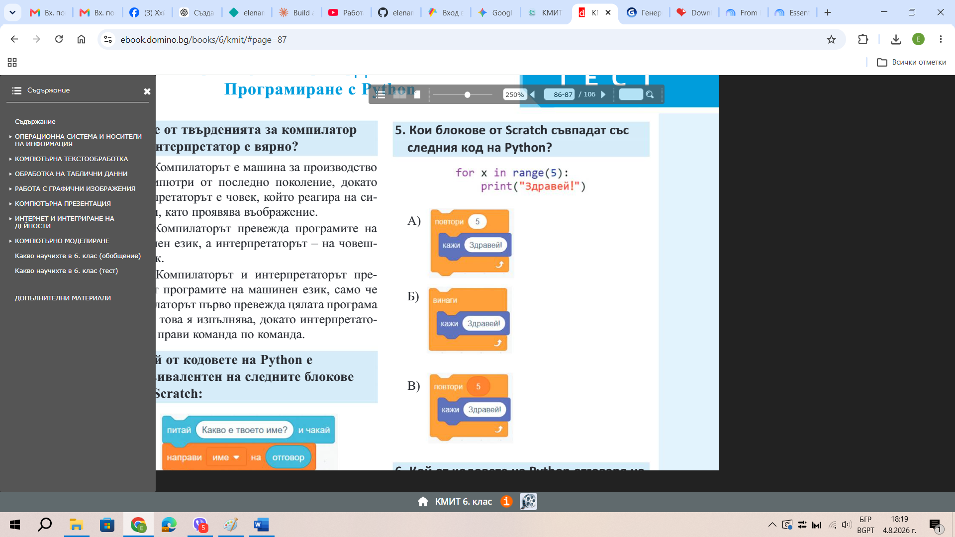
5. Кои блокове от Scratch съвпадат със следния код на Python?
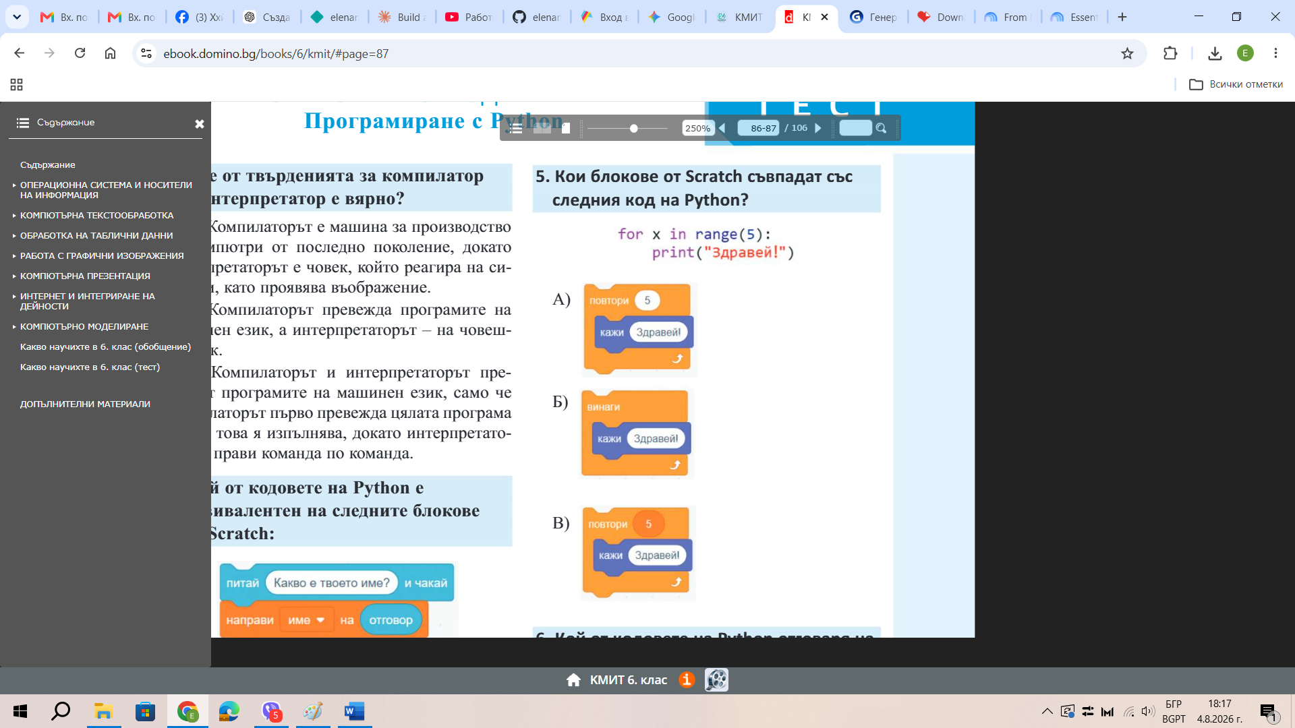



6. Кой от кодовете на Python отговаря на блокчето?
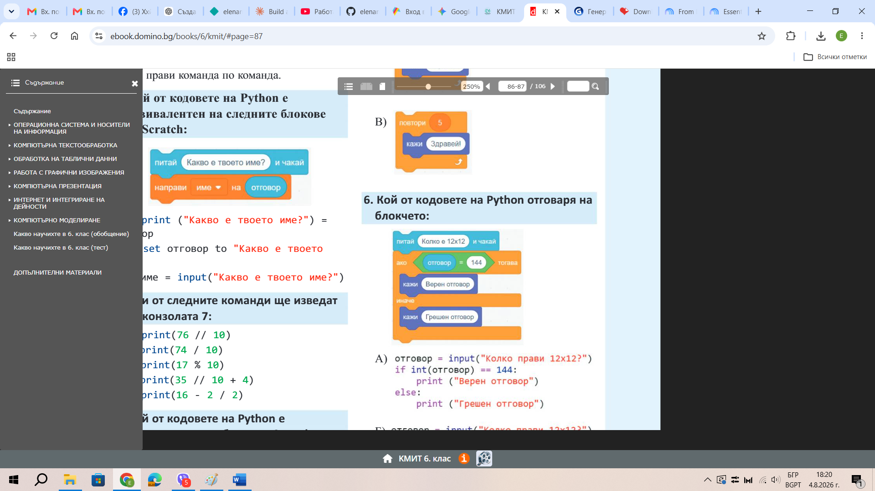
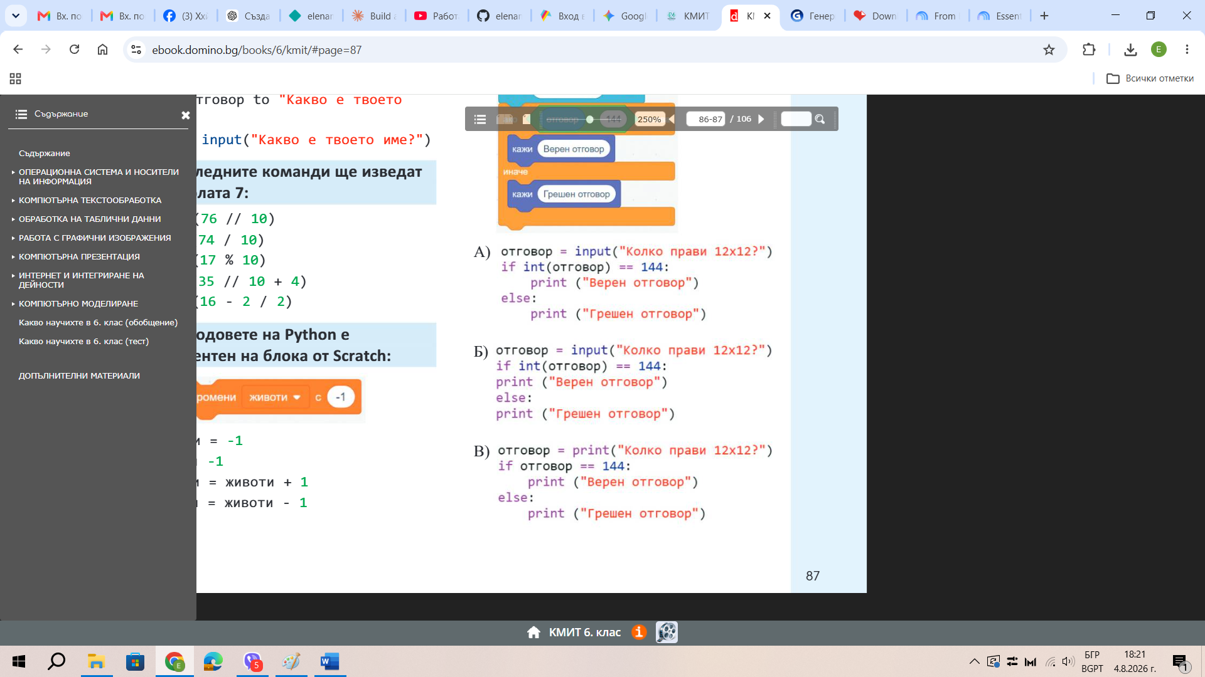





Скала за оценяване
Точки | Процент | Оценка
0 – 1 т. | 0 – 29 % | Слаб (2)
2 т. | 30 – 49 % | Среден (3)
3 – 4 т. | 50 – 69 % | Добър (4)
5 т. | 70 – 89 % | Мн. добър (5)
6 т. | 90 – 100 % | Отличен (6)

Формула: Оценка = (брой точки от теста ÷ 6) × 100, закръглено по скалата по-горе.

